Приложение № 2

к решению Совета

Широковского сельского поселения

Фурмановского муниципального района

Ивановской области

от 27.12. 2021 г. № 42

**РИСУНОК ФЛАГА**

**ШИРОКОВСКОГО СЕЛЬСКОГО ПОСЕЛЕНИЯ**

**ФУРМАНОВСКОГО МУНИЦИПАЛЬНОГО РАЙОНА**

**ИВАНОВСКОЙ ОБЛАСТИ**



**(лицевая сторона)**

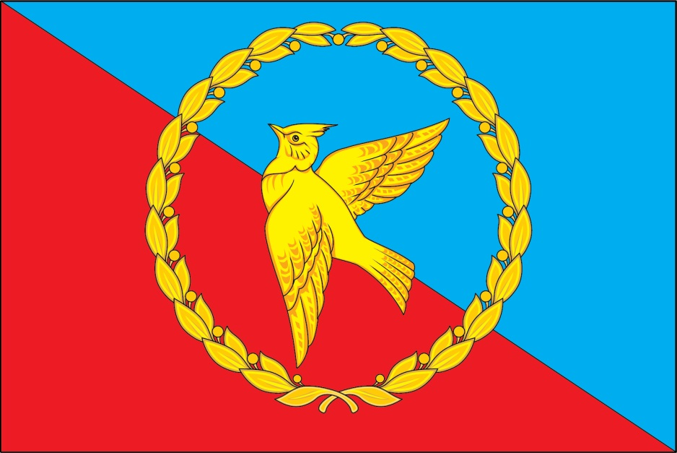



**(оборотная сторона)**

